# נוזל מתמגנט – המלצות פדגוגיות וטכניות

**מושגי מפתח**: מגנטיות, מתח פנים

**בכמה מילים**: נוזל מתמגנט - (ferrofluid)מכיל ננו-חלקיקים פרומגנטיים (חומר בעל תכונות מגנטיותferromagnetic=, נוזל=fluid) המקנים לנוזל את תכונותיהם המגנטיות אך אינם פוגעים בתכונותיו הנוזליות. ה- ferrofluid יוצר צורות מעניינות בנוכחות מגנט.

**רלוונטיות בתכנית הננוטכנולוגיה של אורט**: יישומים, תכונות חומרים - תכונות מגנטיות וכימיות

**חומרי לימוד רלוונטיים**: <http://nano.ort.org.il/?p=1079>

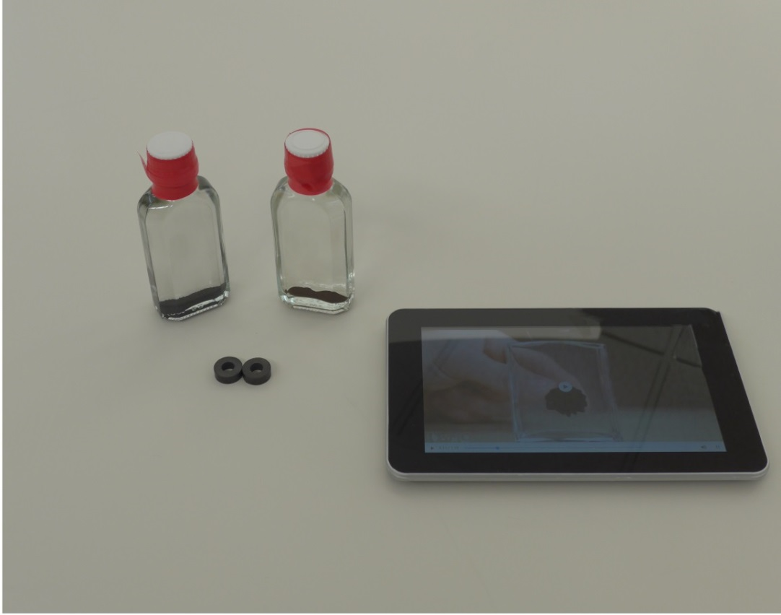

סרטון<https://youtu.be/sFOv6_L5C-k>

**הצעת הגשה**

מגנטים

אבקת ברזל

נסורת ברזל

**יש לשים לב:**

הבקבוק שמסומן כ- ferrofluid מכיל אבקה עדינה מאוד (מיקרונית) של חלקיקים מתמגנטים.

* אין לנער את הבקבוק. אם הבקבוק נוער, יש לאסוף את החומר לנקודה אחת בעזרת המגנט המצורף.
* אם האבקה יצרה גוש נוקשה בתחתית הבקבוק יש להזיז אותה בעדינות מעלה ומטה בעזרת המגנט המצורף, כדי "לשחרר" את ההידבקויות של הגוש.
* **אין להשאיר את המגנט בסביבת ה- ferrofluid למשך יותר מדקה או שתיים בכל פעם**, שכן החלקיקים עלולים להתמגנט באופן קבוע (בדומה למחט שהושארה על מגנט). התמגנטות זו תהרוס את התנהגות החומר.

**בטיחות:**

* אין לפתוח את הבקבוקונים הסגורים. בקבוקון הפרופלואיד מכיל איזופרופיל אלכוהול (~70%) וכ-3 מ"ל ferrofluid גס, בקבוקון אבקת הברזל מכיל שמן מינרלי ואבקת ברזל.
* יש לוודא זמינות של שקית אטומה, נייר סופג וכפפות למקרה שהבקבוק נשבר.

# נוזל מתמגנט

## icon1מה אנחנו רואים לפנינו:

לפנינו שני בקבוקים, בתוך בקבוק אחד יש שני חומרים - נוזל אחד שקוף ובתוכו אבקה שחורה העשויה ממיקרו חלקיקים של ברזל (חלקיקים בגודל מיקרוני); גם בתוך הבקבוק השני יש נוזל שקוף אך בתוכו נסורת ברזל (חלקיקים בגודל מילימטרי). כמו כן, על המסך אפשר לראות סרטון הבוחן "נוזל" העשוי מאבקת ברזל, הידוע בשמו באנגלית ferrofluid.

## icon2מה קורה פה?

האבקות והנוזל אינם מגנטיים, אלא ניתנים למגנוט (בדומה לחתיכת ברזל). מצד אחד, בנוכחות שדה מגנטי נוצרים בליטות ושקעים בפני האבקות והנוזלים. אך כשנוספת תכונת הנוזליות, הצורות הנוצרות עשירות בהרבה. ניתן אפילו ליצור שדה מגנטי כך שהנוזל יתנהג כמוצק באזורים מסוימים.

## icon3התנסות:

בצעו את ההוראות שלפניכם בעבור כל אחד מן הבקבוקים:

הצמידו לצִדו החיצוני של הבקבוק מבחוץ את שני המגנטים, ובִדקו כיצד החומר המתמגנט מגיב לנוכחותם. תארו וסרטטו/צלמו את הצורות שהתקבלו.

בעבור כל אחד מן הבקבוקים, ובלי להרים את הבקבוק בצעו את התהליך הזה:

* השתמשו במגנט אחד ומשכו את החומר המתמגנט לצד אחד של הבקבוק.
* שימו את המגנט השני בצד השני של הבקבוק, מול המגנט הראשון.
* הרחיקו בעדינות את המגנט הראשון, האם החומר המתמגנט עבר לצד השני? כיצד? (תעדו זאת בתיאור או בצילום)
* האם תוכלו להזיז את המגנט הראשון כך שהחומר יקפא במקומו?

השוו זאת לסרטון.

## icon4רגע חושבים:

* + - 1. תארו מה ההבדלים העיקריים בין התנהגות החומר האבקתי לבין הנוזל? מה ההבדלים ביניהם לבין החומר בסרטון (שבו הגודל של החלקיקים והנוזל המקיף אותם נבחרו בקפידה).
      2. אילו שימושים יכולים להיות לנוזל מתמגנט כפי שרואים בסרטון?

# נוזל מתמגנט – דף תשובות

## icon6מה ננו בזה?

הנוזל בסרטון הוא דוגמה לקולואיד - תערובת אחידה שאחד מן החומרים בה הוא בגודל ננומטרי, בדומה לעשן ולחלב. במקרה שלנו הנוזל השחור מורכב מננו-חלקיקים של ברזל המפוזרים בשמן כלשהו. השמן נותן את התכונות הקשורות לנוזל, החשוב בהם במקרה זה הוא מתח הפנים, והחלקיקים שמפוזרים באופן אחיד מספקים את התכונות המגנטיות. העובדה שהחלקיקים הם ננומטריים מאפשרת את פיזורם האחיד בנוזל השחור, מכיוון שחלקיקים גדולים יותר היו שוקעים לאחר פרק זמן כלשהו. כמו כן, חלקיקים זעירים כל כך כמעט אינם משנים את התכונות הנוזליות (צמיגות, מתח פנים וכו') של הנוזל המקיף אותם.

כשמשווים את התנהגות הנוזל בסרטון לאבקה המיקרונית שבבקבוק שלפנינו, שגם היא מפוזרת באופן אחיד בשמן, אפשר לראות שהגרגרים גדולים מדי והם משנים את תכונות הנוזל, כך שאינו מתנהג עוד כמו נוזל.

גרגרי הנסורת הם מילימטריים בגודלם, ומתנהגים כבר באופן אחר לגמרי, כמו אבקה.

## icon3התנסות:

גם הנוזל השחור בסרטון וגם האבקה והנסורת נמשכים למגנט ויוצרים צורות "פרחוניות" לפי קווי השדה המגנטי היוצאים מן המגנט. צורת ה"פרחים" שונה בגרגרי האבקה בעלי הגדלים השונים, כאשר ה"פרחים" מחודדים ומושפעים מאוד מכוח הכבידה בנסורת הברזל, ומעוגלים ולא מושפעים כלל מכוח הכבידה ב"נוזל". בגרגרים המיקרוניים נראה "פרחים" שבין אלה לבין אלה.

כשמצמידים מגנטים לצִדי הבקבוק ומרחיקים מגנט אחד, הגרגרים ינסו לעבור לצד השני. גם כאן אופי התנועה תלוי בגודל הגרגרים: בעבור ה"נוזל" יתקבל מעבר מצד לצד הנראה כמו זרימת נוזל, בעבור הנסורת הרבה אבקה תיפול למטה במהלך המעבר, ובעבור האבקה המיקרונית נראה מעבר דמוי זרימת נוזל, אך מורכב מהרבה חלקיקי אבקה נפרדים.

## icon4רגע חושבים:

אף על פי שגם אבקה וגם נוזל יכולים לזרום באופן חלק במורד מישור, יש הבדלים מהותיים ביניהם. למשל, אפשר לערום אבקה לערֵמות, ונוזל לא. לנוזל יש מתח פנים ובהתאם ייצור צורת טיפות ויהיו לו תופעות נימיות, אך לאבקה לא.

## icon5דוגמאות לשימושים:

* הנוזל המגנטי משמש במקרים רבים כאטם נוזלי לחלקים הנעים של דיסק קשיח, כך שאין חיכוך כשהדיסק הקשיח מסתובב.
* משכך רעידות ברמקולים (מונע את הזמזומים כשהרמקולים פועלים חזק).
* בולם זעזועים במכוניות: אפשר לשנות את הנוזל המגנטי מהתנהגות של מתלה קשיח למתלה רך בעזרת שינוי השדה המגנטי.
* ברכיבים ממוזערים במעבדות, בהשפעת שדות מגנטיים משתנים הנוזל המגנטי יכול לדחוף נוזלים דרך ננו-צינוריות, וכך לאפשר תהליכים כימיים וביולוגיים בסקלת הננו.
* פסלים קינטיים (פסלים שיכולים לנוע) - .ferrofluid art